**DIRECCIÓN DE VIVIENDA Y GRUPOS SOCIALES**

**SUBDIRECCIÓN DE GRUPOS SOCIALES**

**ENERO 2025**

Se llevó a cabo la primera reunión de trabajo con los COORDINADORES DE LOS GRUPOS DE ADULTO MAYORES DE IZTACALCO EL DÍA 30 DE ENERO DE 2025

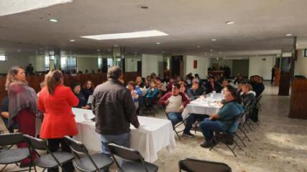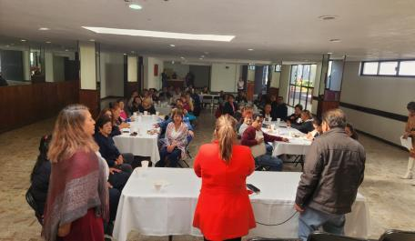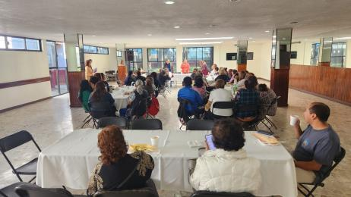

Se informa que se llevo a cabo UN PASEO CON LOS GRUPOS DE ADULTOS MAYORES, EL DÍA 28 DE ENERO A XOCHIMILCO, CON LA ASISTENCIA DE 80 INTEGRANTES PARA SU CONVIVENCIA.

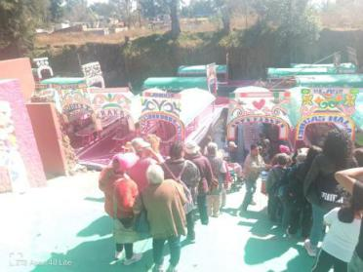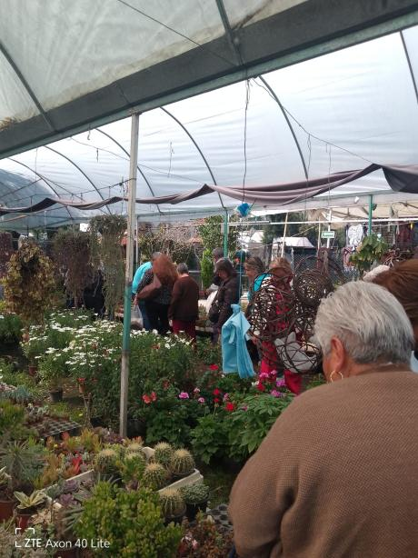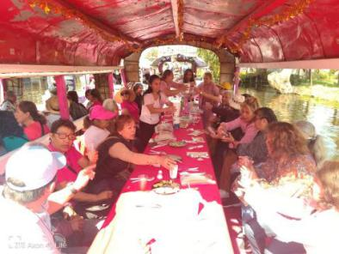

**FEBRERO 2025**

SE INFORMA QUE SE LLEVO A CABO EL EVENTO AMOR Y PLENITUD EL 14 DE FEBRERO CON LOS GRUPOS DE ADULTOS MAYORES, PARA CELEBRAR EL DÍA DEL AMOR Y LA AMISTAD.

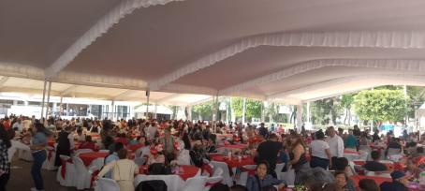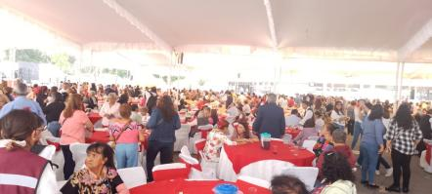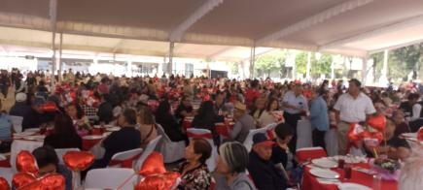

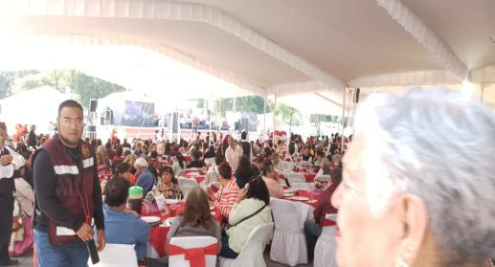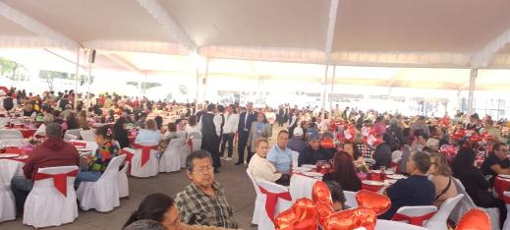

**MARZO 2025**

Se llevó a cabo EL FESTIVAL DE PRIMAVERA DEL TALLER DE ESTIMULACIÓN TEMPRANA “PANTITLAN”, EL DÍA 21 DE MARZO, CON LA ASISTENCIA DE 89 NIÑAS Y NIÑOS.

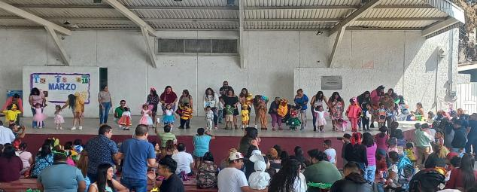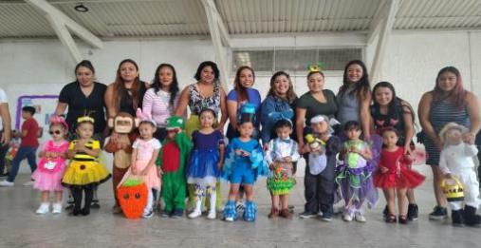

Se llevo a cabo el FESTIVAL DE PRIMAVERA DEL TALLER DE ESTIMULACIÓN TEMPRANA “SAN PEDRO”, EL DÍA 21 DE MARZO, CON LA ASISTENCIA DE 40 NIÑAS Y NIÑOS.

